
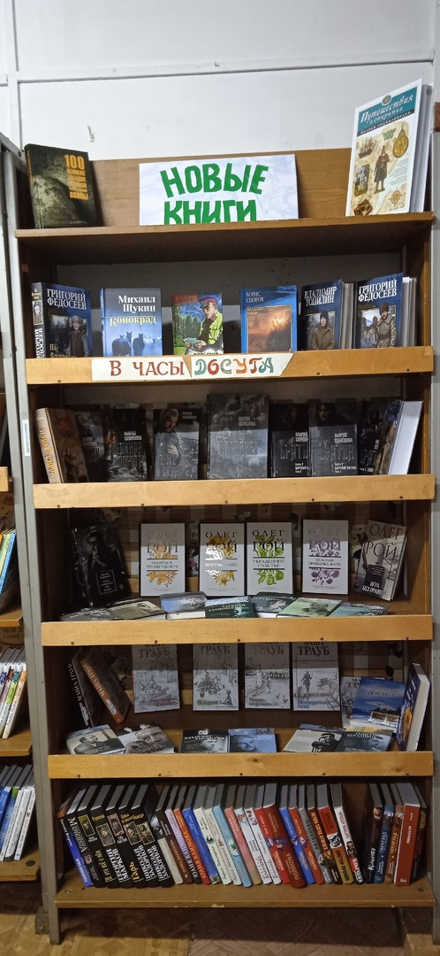
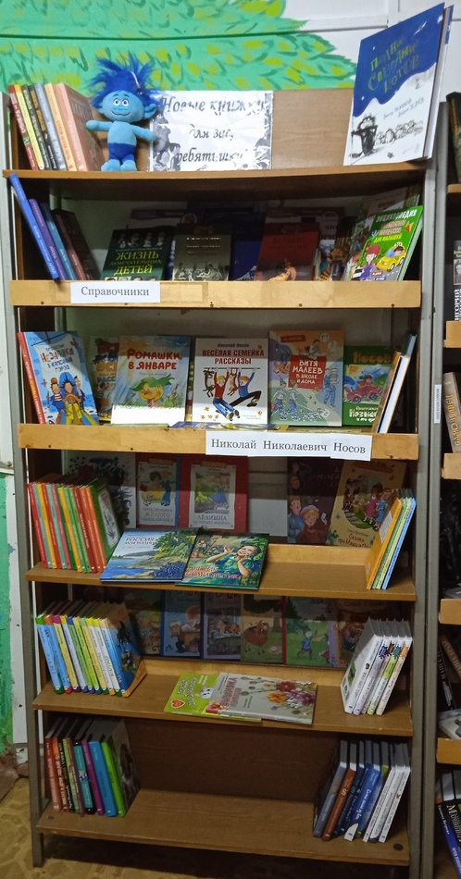
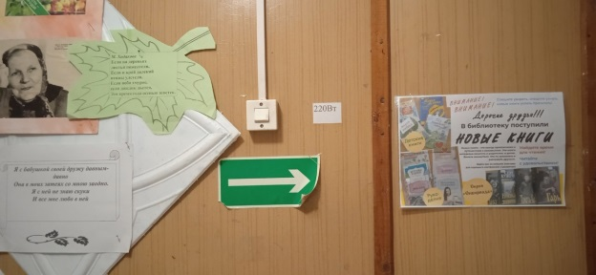
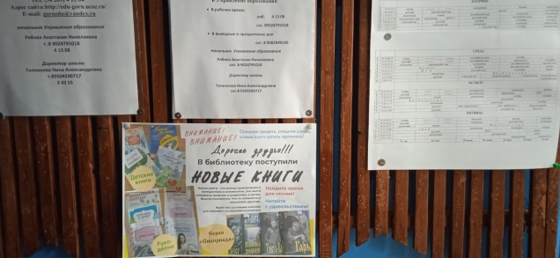
В октябре книжные полки Медведкинской библиотеки пополнились новинками литературы. Новые книги в библиотеке - это всегда маленький праздник! Развесили объявления в школе, в клубе, на улице. Посетители очень рады новым книгам!

